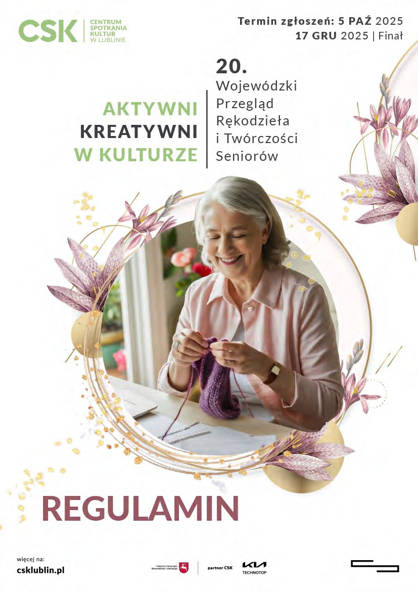

**Regulamin Przeglądu**

**AKTYWNI KREAT YWNI W KULTURZE**

**20.**

Wojewódzki Przegląd Rękodzieła

i Twórczości

Seniorów



# INFORMACJE WSTĘPNE

* 1. Organizatorem wydarzenia pn. **Aktywni – Kreatywni w Kulturze – 20. Wojewódzki Przegląd Rękodzieła i Twórczości Seniorów** jest Centrum Spotkania Kultur w Lublinie. Wydarzenie dalej zwane Przeglądem.
  2. Przegląd ma charakter konkursu. Pierwszym etapem są eliminacje, podczas których dokonywana jest ocena zgłoszeń na podstawie przesłanych materiałów. Kolejnym – drugim etapem – udział w sesji zdjęciowej do wystawy finałowej.
  3. Odczytanie protokołu, w tym ogłoszenie wyników, odbędzie się podczas dnia finałowego – otwarcia

wystawy pokonkursowej.

**2. CELE PRZEGLĄDU**

* + - prezentacja rękodzieła i twórczości plastycznej Seniorów z województwa lubelskiego
    - wymiana doświadczeń Seniorów w ramach amatorskiej twórczości artystycznej
    - aktywizacja Seniorów
    - promowanie twórczości artystycznej Seniorów z województwa lubelskiego
    - zwrócenie uwagi na znaczenie i wartość tradycyjnego rękodzieła jako elementu dziedzictwa

kulturowego

* + - pogłębianie i rozwijanie pasji oraz zainteresowań

**3. ZASADY PRZEGLĄDU**

1. Przegląd skierowany jest **do twórców w wieku 60+** z województwa lubelskiego. Przegląd jest podzielony na dwa etapy.
2. Przedmiotem Przeglądu jest rękodzieło – elementy dekoracyjne i użytkowe wykonane własnoręcznie, dowolną techniką.
3. W Przeglądzie obowiązują dwie kategorie:
   1. **dla nieprofesjonalnych twórców w wieku 60+ (w skrócie TNP):**
      * elementy garderoby (m.in. biżuteria, kapelusze, kołnierzyki, szale, chusty, itp.),
      * elementy ozdobne (m.in. obrusy, makatki, łapacze snów, wycinanki, itp.),
      * twórczość własna (m.in. rzeźba, obrazy, itp.),
   2. **dla profesjonalnych twórców w wieku 60+ (osoby np. posiadające wykształcenie artystyczne, zrzeszone w stowarzyszeniach artystycznych, w skrócie TP):**

* tradycyjna twórczość województwa lubelskiego (m.in. wycinanki, pająki, ozdoby słomiane, ozdoby świąteczne, światy, haft, ceramika, itp.).

1. Uczestnicy mogą zgłosić **maksymalnie 3 prace,** uwzględniając **tylko i wyłącznie jedną kategorię.**

W przypadku zgłoszenia do większej liczby kategorii Organizator ma prawo wybrać jedną z nich.

1. Zgłoszenie odbywa się poprzez:
   1. wypełnienie Karty Uczestnictwa wraz z oświadczeniem (Załącznik nr 1 do Regulaminu),
   2. przysłanie prawidłowo wypełnionej i podpisanej Karty Uczestnictwa wraz z dobrej jakości zdjęciami przedstawiającymi **autora pracy wraz ze zgłaszaną pracą** (maksymalnie 3 zdjęcia). **Warunkiem koniecznym jest przesłanie min. jednego zdjęcia przedstawiającego autora pracy wraz ze zgłaszaną pracą.** Zdjęcia mogą być wykonane telefonem komórkowym i będą wykorzystane wyłącznie w celach związanych udziałem w Przeglądzie (promocja, dokumentacja).
2. Przesłanie Karty Uczestnictwa jest jednoznaczne z akceptacją niniejszego Regulaminu.
3. Zgłoszenia niezgodne z Regulaminem lub wysłane po terminie nie będą oceniane (w przypadku wysyłki pocztowej decyduje data stempla pocztowego).

**4. TERMIN PRZYJMOWANIA ZGŁOSZEŃ – I ETAP**

1. Zgłoszenia należy dostarczyć drogą mailową na adres e-mail: [**senior@csklublin.pl**](mailto:senior@csklublin.pl)bądź pocztą na adres:

**Centrum Spotkania Kultur w Lublinie plac Teatralny 1, 20-029 Lublin**

**Biuro WOK | Aktywni – Kreatywni w Kulturze – Przegląd**

1. Zgłoszenia należy dostarczyć w nieprzekraczalnym terminie **do 5.10.2025 r.** W uzasadnionych przypadkach termin może ulec zmianie.
2. Zgłoszenie się do Przeglądu jest równoznaczne z potwierdzeniem, że uczestnik wyraża zgodę na wykorzystanie i przetwarzanie swoich danych osobowych oraz wizerunku przez Organizatora w celach związanych z przeprowadzeniem Przeglądu. Ponadto uczestnik oświadcza, że jest autor-em/ką prac zgłoszonych do Przeglądu i posiada do nich autorskie prawa majątkowe.

**5. OCENA PRAC, NAGRODY, WYSTAWA POKONKURSOWA – II ETAP**

1. Oceny zgłoszonych do Przeglądu prac dokona Jury powołane przez Organizatora.
2. Jury oceniać będzie:
   1. walory artystyczne,
   2. staranność wykonania,
   3. stopień trudności zastosowanej techniki,
   4. dobór materiałów do techniki wykonania pracy.
3. Jury **do 17.10.2025 r.** dokona oceny prac. W każdej kategorii konkursowej zostaną przyznane nagrody oraz wyróżnienia.
4. Nagrodzone oraz wyróżnione prace przejdą do drugiego etapu Konkursu. Jest nim sesja zdjęciowa wykonana przez profesjonalnego fotografa przedstawiająca nagrodzonego Seniora wraz ze zwycięską pracą.
5. Udział w sesji jest **warunkiem koniecznym.** W przypadku braku obecności nagrodzonego Seniora podczas sesji Organizator może odmówić wypłaty nagrody.
6. Sesja zdjęciowa odbędzie się na terenie Centrum Spotkania Kultur w Lublinie po wcze- śniejszym uzgodnieniu terminu, jednak nie później niż do dnia **16.11.2025 r.**
7. Zwycięzcy są zobowiązani na swój koszt przyjechać do Centrum Spotkania Kultur w Lublinie w wyznaczonym terminie.
8. Efektem sesji zdjęciowej będzie wystawa dostępna w przestrzeniach Centrum Spotkania Kultur

w Lublinie.

1. Otwarcie wystawy połączone z koncertem i wręczeniem nagród oraz wyróżnień odbędzie się w dniu **17.12.2025 r. w Klubie Muzycznym Centrum Spotkania Kultur w Lublinie** (Plac Teatralny 1, 20-029 Lublin, poziom -1).
2. Podczas wydarzenia każdy Laureat otrzyma swoje pamiątkowe zdjęcie, dyplom oraz nagrodę finansową. Podział finansowy nagród i wyróżnień będzie następujący:

**I miejsce – 600,00 zł brutto**

1. **miejsce – 400,00 zł brutto**
2. **miejsce – 300,00 zł brutto Wyróżnienia – 200,00 zł brutto**
3. Nagrody finansowe zostaną przelane na konto bankowe Laureata wskazane w **Formularzu danych osobowych na potrzeby wypłaty nagrody finansowej** – *Załącznik nr 2* do Regulaminu, którego prawidłowo wypełniony i podpisany oryginał należy dostarczyć do Organizatora, aby możliwa była wypłata nagrody finansowej.
4. Brak prawidłowo wypełnionego i podpisanego Formularza uniemożliwi wypłatę nagrody.

**6. ZASADY OCHRONY DANYCH OSOBOWYCH**

Zgodnie z art. 13 ust. 1 i 2 Rozporządzenia Parlamentu Europejskiego i Rady (UE) 2016/679 z dnia 27 kwietnia 2016 r. w sprawie ochrony osób fizycznych w związku z przetwarzaniem danych osobowych i w sprawie swobodnego przepływu takich danych oraz uchylenia dyrektywy 95/46/WE (ogólne rozporządzenie o ochronie danych) – dalej jako RODO, Organizator Festiwalu informuje, że:

1. Administratorem danych osobowych uczestnika wydarzenia pn. Aktywni – Kreatywni w Kulturze – 20. Wojewódzki Przegląd Rękodzieła i Twórczości Seniorów, jest Centrum Spotkania Kultur z siedzibą w Lublinie, pl. Teatralny 1, 20-029 Lublin.
2. W sprawie ochrony danych osobowych można się kontaktować z Inspektorem Ochrony Danych powołanym przez Centrum Spotkania Kultur w Lublinie pod adresem: [**iod@csklublin.pl**](mailto:iod@csklublin.pl)
3. Dane osobowe uczestnika wydarzenia pn. Aktywni – Kreatywni w Kulturze – 20. Woje- wódzki Przegląd Rękodzieła i Twórczości Seniorów przetwarzane będą w celach określonych w niniejszym Regulaminie.
4. Podstawą prawną przetwarzania danych osobowych uczestnika zamieszczonych na karcie uczestnictwa oraz w formularzu danych osobowych na potrzeby wypłaty nagrody w ramach wydarzenia pn. Aktywni – Kreatywni w Kulturze – 20. Wojewódzki Przegląd Rękodzieła i Twórczości Seniorów jest art. 6 ust. 1 lit. f) RODO, mówiący że przetwarzanie jest niezbędne do celów wynikających z prawnie uzasadnionych interesów realizowanych przez administratora oraz art. 6 ust. 1 lit. a RODO – zgoda osoby na wykorzystanie wizerunku, której dane dotyczą.
5. Dane osobowe uczestnika wydarzenia pn. Aktywni – Kreatywni w Kulturze – 20. Wojewódzki Przegląd Rękodzieła i Twórczości Seniorów będą przekazane wyłącznie osobom

upoważnionym, które muszą mieć dostęp do danych, aby wykonywać swoje obowiązki oraz innym odbiorcom danych, jeżeli posiadają prawną podstawę do ich uzyskania lub podmiotom, z którymi administrator podpisał umowę powierzenia przetwarzania danych osobowych.



więcej na:

**csklublin.pl**

**partner CSK**

1. Uczestnik wydarzenia pn. Aktywni – Kreatywni w Kulturze – 20. Wojewódzki Przegląd Rękodzieła i Twórczości Seniorów ma prawo dostępu do treści swoich danych oraz prawo do ich sprostowa- nia, usunięcia, ograniczenia przetwarzania, przenoszenia danych, prawo wniesienia sprzeciwu wobec przetwarzania. Posiada prawo do cofnięcia zgody, które nie ma jednak wpływu na zgodność przetwarzania danych osobowych przed jej cofnięciem.
2. Uczestnik ma prawo wniesienia skargi do Prezesa Urzędu Ochrony Danych Osobowych, gdy uzna, iż podczas przetwarzania podanych przez niego danych osobowych naruszone zostały przepisy dotyczące ich ochrony.
3. Podanie danych osobowych jest dobrowolne, jednak niezbędne do uczestniczenia w niniejszym Przeglądzie.

**7. POSTANOWIENIA KOŃCOWE**

1. Organizator nie pokrywa kosztów transportu Laureatów.
2. Informacje w formie elektronicznej znajdują się na stronie oraz w mediach społecznościowych

Organizatora.

1. Organizator prowadzi dokumentację fotograficzną i multimedialną wydarzenia, która będzie wy- korzystywana bez ograniczeń czasowych oraz terytorialnych w kontekście dokumentalnym, informacyjnym oraz promocyjnym Przeglądu.
2. W przypadku wystąpienia okoliczności o charakterze siły wyższej Organizator zastrzega prawo do zmiany terminów oraz zasad uczestnictwa w Przeglądzie.
3. Jury zastrzega sobie w wyjątkowych sytuacjach – prawo do innego, niż podany w Regulaminie podziału nagród oraz w uzasadnionych przypadkach – zmiany kategorii zgłoszonej pracy.
4. We wszelkich kwestiach nieuregulowanych w niniejszym Regulaminie decyduje Organizator.
5. Załączniki do niniejszego Regulaminu stanowią jego integralną część:
   * Załącznik nr 1 – Karta Uczestnictwa oraz oświadczenie,
   * Załącznik nr 2 – Formularz danych osobowych na potrzeby wypłaty nagrody finansowej.

**KONTAKT**

Informacji na temat przebiegu Przeglądu udzielają:

**Agnieszka Karpińska**

Starsza Specjalistka ds. wydarzeń regionalnych

Biuro Wojewódzkiego Ośrodka Kultury Centrum Spotkania Kultur w Lublinie mail: [**agnieszka.karpinska@csklublin.pl**](mailto:agnieszka.karpinska@csklublin.pl)

tel.: **81 441 56 55**

**Biuro Wojewódzkiego Ośrodka Kultury Centrum Spotkania Kultur w Lublinie**

mail: [**senior@csklublin.pl**](mailto:senior@csklublin.pl)

telefon: **81 441 56 60**

- 5 -